**Материал по алгебре 7 класс**

**1. Дроби и проценты.** Сравнение дробей. Вычисления с рациональными числами. Степень с натуральным показателем. Задачи на проценты.

**2. Прямая и обратная пропорциональность.** Зависимости и формулы. Прямая пропорциональность. Обратная пропорциональность. Пропорции. Решение задач с помощью пропорций. Пропорциональное деление.

**3. Введение в алгебру.** Буквенная запись свойств действий над числами. Преобразование буквенных выражений. Раскрытие скобок. Приведение подобных слагаемых.

**4. Уравнения.** Корни уравнения. Решение уравнений.

Решение задач с помощью уравнений.

**5. Координаты и графики.** Множества точек на координатной прямой. Расстояние между точками координатной прямой. Множества точек на координатной плоскости. Графики.

**6. Свойства степени с натуральным показателем.** Произведение и частное степеней. Степень степени, произведения и дроби. Преобразование выражений со степенями.

**7. Многочлены.** Одночлены и многочлены. Сложение и вычитание многочленов. Умножение одночлена на многочлен. Умножение многочлена на многочлен.Формулы квадрата суммы и квадрата разности. Решение задач с помощью уравнений.

**8. Разложение многочленов на множители.** Вынесение общего множителя за скобки. Способ группировки. Формула разности квадратов. Формулы разности и суммы кубов. Разложение на множители с применением нескольких способов Решение уравнений с помощью разложения на множители.

**В первом полугодии изучаются темы 1-5, во втором полугодии изучаются темы 6-8.**

**Демонстрационный материал.**

**Итоговая работа 1 полугодие (7класс).**  
1.Упростите выражение: (-2х3у) ∙ 5х2у6.

2. Упростите выражение: а) 2х – 3у – 11х + 8у; б) 14х – (х – 1) + ( 2х + 6 ).

3.Выполните действия: (а + 5)(а – 2) – 3а(4 – а).  
4.Решите уравнение: (х – 3)( х2 + 3х + 9) = х(х2 – 3).  
5.Найдите значение выражения: (2 – у)(у + 2) – (у + 2)2 при у = -1.

6. Задача. Таня в школу сначала едет на автобусе, а потом идет пешком. Вся дорога у нее занимает 26 минут. Идет она на 6 минут дольше, чем едет на автобусе. Сколько минут она едет на автобусе?

7. а) Постройте график функции у = 2х – 4;

б) Укажите с помощью графика, чему равно значение у при х = 1,5.  
5.Найдите три последовательных натуральных числа, если квадрат большего из этих чисел превосходит произведение двух других чисел на 22.

**Итоговая работа 2 полугодие (7 класс).**

1.Упростите выражение: а) – 2ав3 · 3а2 · в4; б) ( -2а5в2)3.

2. Раскройте скобки и приведите подобные слагаемые: 5(m-2n)+2(5n-m)

3 . Если ширина прямоугольника х, а длина в 2 раза больше. Составьте выражение для площади прямоугольника.

4. Найдите произведение многочлена и одночлена аb(-2а+3b).

5. Выполните умножение многочленов: (5-а)(2+а)

6. Разложите на множители:1) 9а+4а; 2) а2 +аb-2а-2b; 3) а 4 - b 4 ; 4) 18х3 у 2 +4х 2 у.

7. Выполните деление (7х-21х 2) : 7х;

8. Укажите выражение, тождественно равное многочлену 10ab-6b2 .

a) -2b(-3b-5a); б) -2b(5a-3b); в) -2b(5a+3b); г) -2b(3b-5a).

9. Разложить на множители: а(5+b)+b+5.

10. Известно, что х+у= 7, ху=3. Найдите значение выражения ху 2 + х 2 у.

11. Преобразуйте в многочлен выражение 4с(с-2)-(с-4) 2.

12. Дана функция у=f(x), где f(x)=-8х+3. Вычислите f(-2).

13. Решить уравнение: (6х+5) 2 - 4х(3+9х)=49

14. Решите уравнение: 9х – 6( х – 1 ) = 5( х + 2 ).

15.Решить графически уравнение: -х 2 =х-6.

16. Вычислите hello_html_m764418aa.gif

**Итоговая контрольная работа по алгебре за год. (7 класс)**

1.Упростите выражение: а) 3а2b • (-5а3b); б) (2х2у)3.

2. Решите уравнение 3х - 5 (2х + 1) = 3 (3 - 2х).

3.Разложите на множители: а) 2ху - 6y2; б) а3 - 4а.

4. Периметр треугольника ABC равен 50 см. Сторона АВ на 2 см больше стороны ВС,

а сторона АС в 2 раза больше стороны ВС. Найдите стороны треугольника.

5. Докажите, что верно равенство (а + с) (а - с) - b (2а - b) - (а - b + с) (а - b - с) = 0.

6. На графике функции у = 5х - 8 найдите точку, абсцисс которой противоположна ее ординате.

Литература:

**Учебник** «Алгебра» Ю.Н.**Макарычев**, Н.Г.Миндюк, К.И.Нешков ... по алгебре для 7 класса, и др…

**Материал по геометрии 7 класс**

**1.Начальные геометрические сведения.**

Простейшие геометрические фигуры: прямая, точка, отрезок, луч, угол. Понятие равенства геометрических фигур. Сравнение отрезков и углов. Измерение отрезков, длина отрезка. Измерение углов, градусная мера угла. Смежные и вертикальные углы, их свойства. Перпендикулярные прямые.

Определенное внимание должно уделяться практическим приложениям геометрических понятий.

**2. Треугольники.**

Треугольник. Признаки равенства треугольников. Перпендикуляр к прямой. Медианы, биссектрисы и высоты треугольника. Равнобедренный треугольник и его свойства. Задачи на построение с помощью циркуля и линейки.

**3. Параллельные прямые.**

Признаки параллельности прямых. Аксиома параллельных прямых. Свойства параллельных прямых. Признаки и свойства параллельных прямых, связанные с углами, образованными при пересечении двух прямых секущей (накрест лежащими, односторонними, соответственными).

**4. Соотношения между сторонами и углами треугольника.**

Сумма углов треугольника. Соотношение между сторонами и углами треугольника. Неравенство треугольника. Прямоугольные треугольники, их свойства и признаки равенства. Расстояние от точки до прямой. Расстояние между параллельными прямыми. Построение треугольника по трем элементам.

**В первом полугодии изучаются темы 1-2, контрольные работы 1-2, во втором полугодии изучаются темы 3-4, контрольные работы 3-4.**

**Демонстрационный материал.**

Контрольная работа №1 на тему: "Прямая на плоскости. Углы"

1. Начертите прямую АВ и отметьте точки:  
а) точку С, лежащую на луче ВА;  
б) точку D, не лежащую на прямой АВ;  
в) точку Е, не лежащую на прямой АВ, и проведите через эту точку прямую,+ пересекающую АВ.  
  
2. Решите задачу.  
а) Один из углов, образованных при пересечении двух прямых, равен 1230. Найдите остальные углы.  
б) Один из смежных углов в пять раз больше другого. Найдите эти углы.  
  
3. На отрезке СD последовательно отмечены точки M и N. Найдите длину отрезка:  
а) MN, если CD=6 см, CN=4 см, CM=2 см.  
б) CN, если CM=3 см, MD=7 см, ND=1 см.  
  
4. Биссектриса угла и прямая, пересекающая стороны угла, образуют угол α. Найдите исходный угол, если известно, что данная прямая перпендикулярна к одной из сторон.  
  
5. Угол COD=1240, луч ОЕ является биссектрисой угла COD, а луч OF делит один из получившихся углов в отношении 3:1. Найдите получившиеся углы.

Контрольная работа №2 на тему: "Треугольники"

1.  
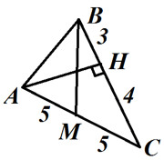1. Используя рисунок выберите верный ответ:  
a) АH – медиана.  
б) BM – медиана.  
в) AH – высота.  
г) BM – биссектриса.  
д) △ABC△ABC – равнобедренный.  
2. Периметр △ABC△ABC равен 12 см, сторона АС=5см, ВС=4см. Известно, что АВ=СD, ∠DCA=30°, ∠BAH=150°.  
а) Докажите, что △ABC=△DCA△ABC=△DCA.  
б) Найдите длины сторон △DCA△DCA.  
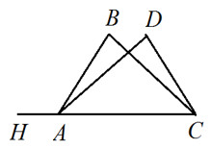  
3. В △ABC△ABC AB=AC, AH – биссектриса, ∠ABC=57°. Найдите углы △ABC△ABC.  
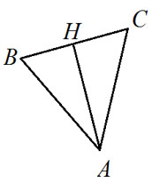  
4. В окружности с центром в точке О проведены хорды АС и ВЕ, так что ∠AOB=∠COE.  
Докажите: а) АС=ВЕ; б) АЕ – диаметр окружности.  
5. △ABC△ABC равнобедренный (ВС=АС). Точка D взята внутри треугольника так, что ВD=AD, ∠ADB=120°, ∠A=60°. Найдите ∠BDC и ∠DAC.  
  
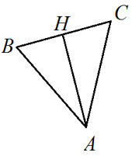

Контрольная работа №3 на тему: "Параллельные прямые"

1. Используя рисунок, докажите, что a||b и c||d.  
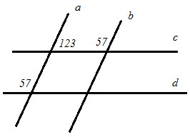  
  
2. На рисунке ∠1=126°, а||b. Найдите ∠2, ∠3,∠4.  
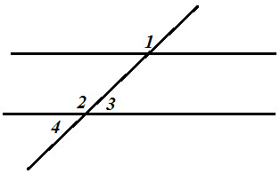  
  
3. Прямые АВ и СD пересекаются в точке О. Докажите, что если AD||BC и OD=CO, то △AOD=△COB△AOD=△COB.  
  
4. △ABC△ABC равнобедренный, МР||BC, MP||KH, ∠B=70°, AM:MB=1:2, MK:KB=1:3, AB=6 см. Найдите: ∠A, ∠AKH, ∠KHA, HC.  
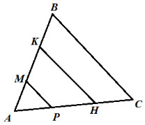  
  
5. △ABC△ABC равнобедренный (AB=АС), AH – высота, ∠C=52° ∠MBA=76°. Докажите, что MB||AC.  
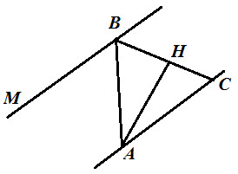

Контрольная работа №4 на тему: "Соотношения между углами и сторонами треугольника"

1. Используя рисунок, выберите верные утверждения:  
а) △ABC△ABC – равнобедренный;  
б) △ABC△ABC – тупоугольный;  
в) ∠C=80°  
г) ∠2 – внешний для △ABC△ABC.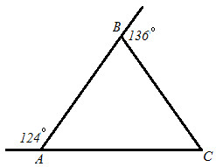  
  
2. В равнобедренном △ABC△ABC с основанием АС, АН – высота, ∠B=45°. Найдите все возможные внутренние углы △ABC△ABC.  
  
3. В △ABC△ABC ∠B больше ∠A на 30°, а ∠C в 113113раза больше ∠А. Найдите углы △ABC△ABC.

4. Используя данные рисунка, найдите АВ.  
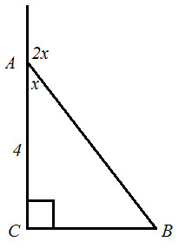  
  
5. В равностороннем △ABC△ABC проведена высота АН. На стороне АВ отмечена точка М. Через эту точку проведен перпендикуляр к стороне АС, который пересекает ее в точке N. АН и MN пересекаются в точке О. Найдите углы четырехугольника MBHO.  
  
**Итоговая контрольная работа (год) (7 класс).**

**1**. На окружности с центром О отмечены точки А и В так, что угол АOВ прямой. Отрезок ВС - диаметр окружности. Докажите, что хорды АВ и АС равны.

**2**. В равнобедренном треугольнике АВС с основанием ВС проведена медиана АM. Найдите медиану АM, если периметр треугольника АВС равен 32 см, а периметр треугольника АВM равен 24 см.

**3**. Сумма накрест лежащих углов при пересечении двух параллельных прямых секущей равна 210. Найдите эти углы.

**4**. Один из углов прямоугольного треугольника равен 60, а сумма гипотенузы и меньшего из катетов равна 26,4 см. Найти гипотенузу треугольника.

**5.** Периметр равнобедренного треугольника равен 50 см, а одна из его сторон на 13 см больше другой. Найдите стороны треугольника.

**6**. С помощью циркуля и линейки покажите, как построить биссектрису данного угла.

**Итоговая контрольная работа (год) 7 класс**

1. Используя данные, приведенные на рисунках, укажите номера рисунков, на которых изображены **равнобедренные треугольники**:

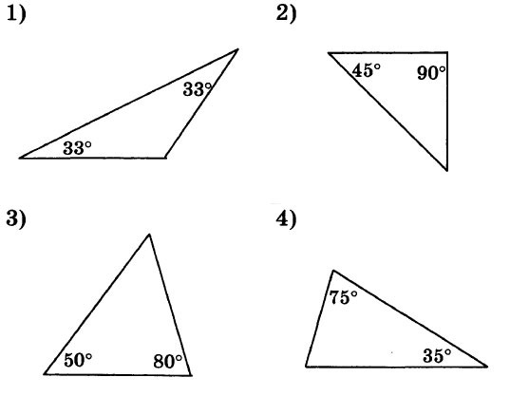

2. В треугольнике АВС проведены:  **медиана** АК, **биссектриса** BN и **высота** СН. Укажите номера верных  
утверждений:

1) ВК=СК.  
2) АН=ВН.  
3) ∠AВN = ∠CBN.  
4) ∠ВАК = ∠САК.  
5) ∠АКВ = 90°.  
6) ∠CHB = 90°.

3. ВС — хорда окружности с центром О. Найдите ∠BOC, если ∠BCO = 40°.

4. На рисунке отрезок РТ **параллелен** стороне AD, луч РК является **биссектрисой** угла СРТ. Найдите ∠РКТ.

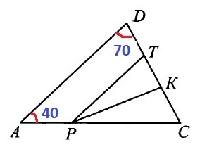

5. На рисунке отрезки АВ и CD **параллельны** и **равны**. Докажите, что точка К является серединой отрезка ВС.

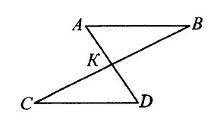

6. На биссектрисе CF **равнобедренного** треугольника АВС с основанием АВ отмечена точка О, на отрезке  
AF — точка D и на отрезке BF — точка Е, причем DF = EF. Найдите ∠DOE, если ∠ADO = 100°.

**Тест по геометрии 7 класс за 1 полугодие** 

***I. Закончите фразу(1-8)***

1. Сумма смежных углов …

2. Треугольник, у которого 2 стороны равны, называется…

3. Треугольник, у которого один угол тупой называется…

4. Сумма внутренних углов треугольника равна…

5. Углы при основании равнобедренного треугольника…

6. Углы, у которых одна сторона общая, а две другие стороны является дополнительными лучами, называются…

7. Отрезок, соединяющий вершину треугольника с серединой противоположной стороны, называется…

8. Отрезок перпендикуляра, проведенный из данной вершины треугольника к прямой,  находящейся на противо-положной стороне, называется…..

9. Перечислите три элемента, относящиеся к 1 признаку равенства треугольников:

10. Перечислите три элемента, относящиеся к 2 признаку равенства треугольников:

11. Треугольник ОКТ и АВС равны, причем ∟В=35°, ОК=23 см, ∟О=∟А, ∟Т=∟С. Найдите АВ и угол К.

12. Треугольник МКР  равнобедренный (МК=КР). КС  медиана, ∟МКС=30°.  Найти угол МКР.

Литература:

**Учебник  Геометрия. 7-9 классы. Учебник. ФГОС. Автор: Атанасян Л.С., БутузовВ.Ф., КадомцевС.Б.**